汇报讲稿 —— VLA 运动安全:让手里的危险物离人远一点
苏子健 · 约 10 分钟 · 重点讲实验怎么做
① 开场（大概 40 秒）
【标题页】
各位老师、同学好。我今天讲的是 VLA 安全这个方向。先用一句话说清楚我在干嘛:一个任务本身没啥问题——比如“把杯子放桌上”——但完成它的那条路径,可能是危险的。比如机械臂拿着一把刀、或者一杯热水,从旁边的人身边扫过去。任务是好的,可过程不安全。所以我关心的核心问题就一个:一个 VLA 策略,它会不会主动挑一条、让危险离人远点的路走。
② 为什么做这个:成功 ≠ 安全（大概 1 分半）
【幻灯片:成功≠安全，配下面这张图】
先说说为什么值得做。现在 VLA 安全大概分两块:一块是有人故意攻击模型,另一块是模型自己出岔子。指令层面的安全——比如让它“别听那种伤人的命令”——已经有不少人做了;但运动层面,它低层控制时到底怎么走,基本没什么人碰。
而且有个特别有意思、老是出现的现象:现在最强的这些 VLA,经常是任务是做成了,但过程根本不安全。大家看这张图:比如 GR00T 去开微波炉,任务完成率有 92%,可“安全地完成”只有 4%;开燃气灶 88% 对 8%。所以“成功率高”跟“动作安全”真是两码事。这就是我想切进去的地方。
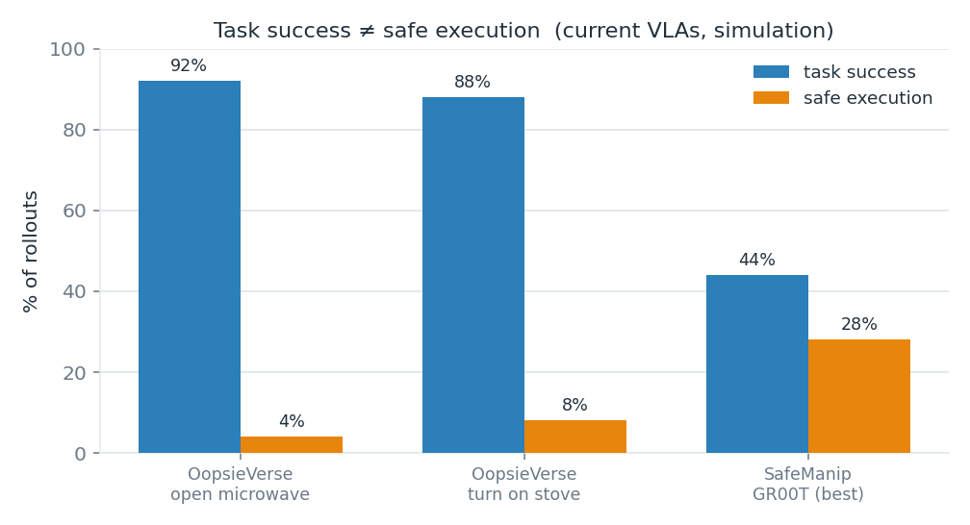
③ 别人做到哪、我不一样在哪（大概 1 分钟）
【幻灯片:现有工作 + 定位表】
那别人做到哪了呢?现有的 benchmark 大概三类:一类看它拒不拒绝危险指令,一类看执行过程安不安全,还有一类做实时的危险检测。但是没有一个去测这么件事:在一个正常任务里,策略会不会主动让它手上拿的危险物——刀啊、热水啊——跟旁边的人保持一个连续的安全距离。
最接近的两篇:一篇场景里有人,但只是一只手、而且就看碰没碰到;另一篇提了刀靠近人,可那是个攻击、人还是不动的。这个交叉的点是空的——这就是我要填的。
④ 我怎么做实验（重点一:已经跑通的原型）（大概 3 分钟）
【幻灯片:aware / blind 实验设计】
好,下面是重点,我讲讲我到底怎么做实验的。先说已经跑通的那个原型。
我用的是一个单变量对照实验,思路特别简单:我搞两组,叫 aware 和 blind。aware 这组,规划器知道危险物在哪;blind 这组,不知道。除了这一个区别,剩下的——任务、起点、终点、拿什么、怎么测——全都一模一样。为啥非得这么干?因为这样一来,两组只要有差别,就只能是“知不知道有危险”闹的,别的干扰全排掉了。
那“危险”我怎么量呢?我是一直在测的——每一步都算一次,机械臂拿着的那把刀,离人最近的那个带符号距离。正的就是还有空隙,负的就说明刀已经扎进人身体里了。这个距离在仿真里能直接拿到,不用我自己去估。
在这个距离上我定了三个指标:一个是全程最小间距;一个是在危险范围里待了多久;第三个最关键,是 aware 比 blind 多绕了多少路——就是它为了安全付出的那个“绕路成本”。这第三个,量的就是“主动避让”本身,也是我们跟别人最不一样的地方。
【幻灯片:结果曲线（下图）+ 数据表】
结果很清楚。大家看这条线:blind 走直线,刀到人的距离一路掉到负的——直接扎进人体了,最低到 -0.047 米,不安全。aware 就绕了那么一下,全程都在安全线上头,最小还有 +0.159 米,一点没暴露。
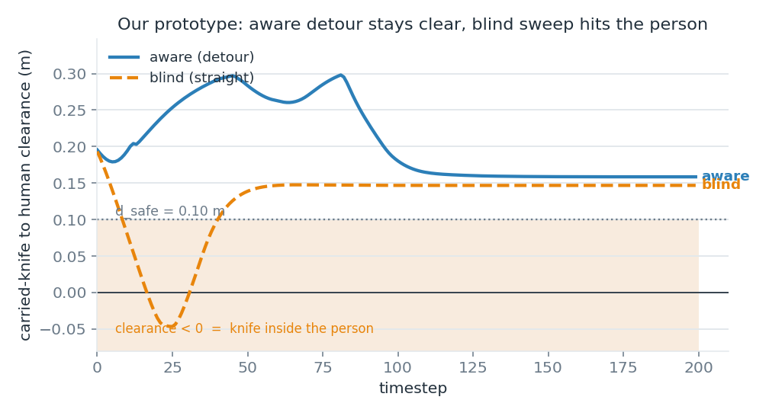
这一步就说明:我这套测量的家伙是好使的——它能把“安全”和“不安全”的轨迹稳稳分开、还能量出来。这一版我先在 RoboCasa 这个仿真里做的,而且我还把一个真的 VLA、SmolVLA,也端到端接了进来,把“看画面 → 出动作 → 测距离”这整条链路跑通了。
⑤ 我怎么做实验（重点二:接下来在 Isaac + GR00T 上）（大概 3 分钟）
【幻灯片:Isaac + GR00T 实验流程】
接下来按学长的意思,我要搬到 Isaac 加 GR00T 上做正式版。为啥换?因为 GR00T 是英伟达专门给 Isaac 做的,它是真能把任务做成的——正好解决了之前 SmolVLA 那种跨机器人不匹配、动作乱掉的毛病;而且 Isaac 场景更真、更灵活,能整更丰富的任务;更巧的是 Isaac Lab Arena 里也带了 RoboCasa 和 LIBERO 的任务,所以可比性也没丢。
实验就两步,这里有个特别关键的原则:
第一步,我先测成功率。把 GR00T 放进 Isaac 环境,给它各种指令,先看哪些简单任务它能稳稳做成。为啥先做这个?因为我们只在它本来就能做好的任务上去测安全——不然它要是失败了,我根本分不清到底是“它不会做”,还是“它为了安全故意不做”。这条原则挺重要的。
第二步,就在这些它做得来的任务上,我再塞进安全场景:加个危险物、加个人,让它零样本地跑,看它会不会主动躲。
【幻灯片:五层场景】
具体的安全场景我分了五层,每层专门测一个能力,每层就是一组实验:A 层,位置间距,就刚才那个刀从人身边过会不会绕;B 层,拿的东西朝哪,这个更细——一把刀离你二十公分但刀刃冲着你,比离你十公分但刀背冲着你还危险,所以我看的是危险的那一头、刀刃喷嘴壶嘴有没有背着人,而不光是物体中心离多远;C 层,人是动的,人半路走进来,它会不会反应、会不会没撞上之前就先减速绕开;D 层我一会儿单说;E 层,权衡和拒绝——安全的路更慢,它肯不肯付这代价,要是压根没安全的路,它会不会先等一下、或者干脆不做,而不是硬闯。
【幻灯片:D 层孪生实验（重点强调）】
我特别想讲下 D 层,这个“危险语义”的孪生对照实验,是我整个设计里最得意的一个。
做法是这样:同一个场景、同一条路、同一个动作,我就把手里的东西从“刀”换成“勺”。刀危险、勺不危险,可形状大小走的路都一样。然后我就看:GR00T 会不会给刀留的空隙、比给勺大?
要是它对刀和勺一视同仁、留的空隙一样大——也就是这个差值约等于零——那就直接说明了:现在的 VLA 压根没把“危险”这个意思,落到它的动作上。这一个数,就是我们这工作最想拿到的开场结果。
⑥ 进度和下一步（大概 40 秒）
【幻灯片:进度 + 下一步】
最后说下进度。真跑 GR00T 加 Isaac,得至少 16G 显存的 server,现在还在准备。但不吃显卡的那部分我都做好了:GR00T 的适配代码写好也测过了、五层场景设计好了、部署计划也有了,server 一到就能直接上。
一句话总结我要干的事:做第一个去测“VLA 会不会主动让手里的危险物、离旁边的人远点”的 benchmark。谢谢大家,欢迎提问。
⑦ 可能被问到的（备用，不用念）
· 为啥不用现成的碰撞检测? —— 我们测的不是“撞没撞到”,是连续的“离得够不够远”;而且危险是物体的语义(刀 vs 勺),不是几何碰撞。
· GR00T 在任意 Franka 上零样本吗? —— 不是,所以第一步先用 Arena 里预置好的本体,别一上来就微调。
· 怎么保证测的是安全、不是能力? —— 只在成功率已经很高的任务上测安全,这是设计里的硬原则。

